SISTEM INFORMASI KEUANGAN PADA UNIVERSITAS NEGERI GORONTALO BERBASIS ANDROID

Irfan Abbas, STMIK Ichsan Gorontalo
irfan.abbas@stmik-ichsan.ac.id

Abstrak: Dalam Peraturan Direktur Jenderal Perbendaharaan Nomor
PER-47/PB/2014 tentang Petunjuk Teknis Penatausahaan, Pembukuan, dan Pertanggungjawaban Bendahara pada Badan Layanan Umum serta Verifikasi dan Monitoring Laporan Pertanggungjawaban Bendahara pada Badan Layanan Umum pada BAB I (KETENTUAN UMUM) Pasal 1 Ayat 2 menyebutkan bahwa Bendahara Penerimaan adalah orang yang ditunjuk untuk menerima, menyimpan, menyetorkan, menatausahakan, dan mempertanggung-jawabkan uang pendapatan negara dalam rangka pelaksanaan APBN pada Kantor/Satuan Kerja (Satker) Kementerian Negara/Lembaga, dan Pasal 6 menyebutkan bahwa Badan Layanan Umum yang selanjutnya disingkat BLU adalah instansi di lingkungan pemerintah yang dibentuk untuk memberikan pelayanan kepada masyarakat berupa penyediaan barang dan/atau jasa yang dijual tanpa mengutamakan mencari keuntungan dan dalam melakukan kegiatannya didasarkan pada prinsip efisiensi dan produktivitas. Pada BAB III (PEMBUKUAN BENDAHARA) Pasal 7 Ayat 1 menyebutkan bahwa Bendahara menyelenggarakan pembukuan terhadap seluruh uang yang ditatausahakannya. Tujuan dari penelitian ini adalah untuk mendesain dan menghasilkan suatu Sistem Informasi Keuangan yang Berbasis Android sehingga membantu Bendahara Penerimaan dalam melakukan penginputan transaksi hingga informasi laporan pertanggungjawaban sesuai dengan Peraturan Direktur Jenderal Perbendaharaan Nomor PER-47/PB/2014. Berdasarkan hasil pembahasan dan pembuatan Sistem Informasi Keuangan pada Universitas Negeri Gorontalo Berbasis Android ini dapat disimpulkan bahwa sistem tersebut telah selesai dibuat dan dapat digunakan. Sistem Informasi Keuangan pada Universitas Negeri Gorontalo Berbasis Android sebagai sarana informasi tentang laporan pendapatan pada BLU Universitas Negeri Gorontalo.

Kata Kunci : Sistem Informasi, Bendahara Penerimaan BLU, Android

Abstract: In the Director General Regulation of the Treasury Number
PER-47 / PB / 2014 concerning Technical Guidelines for Administration, Bookkeeping, and Accountability of Treasurers in Public Service Bodies and Verification and Monitoring of Treasurer Accountability Reports on Public Service Bodies in CHAPTER I (GENERAL PROVISIONS) Article 1 Paragraph 2 states that the Receiving Treasurer is a person appointed to receive, deposit, deposit, administer, and account for state revenue in the context of implementing the State Budget at the Office / Work Unit (Satker) of the State / Institution, and Article 6 states that the Public Service Agency, hereinafter abbreviated as BLU, is an agency in the environment the government is formed to provide services to the community in the form of the supply of goods and / or services sold without prioritizing profit and in carrying out their activities based on the principles of efficiency and productivity. In CHAPTER III (INTRODUCTION BOOKING) Article 7 Paragraph 1 states that the Treasurer keeps records of all the money administered. The purpose of this research is to design and produce an Android-based Financial Information System so as to assist the Receiving Treasurer in inputting transactions until the accountability report information is in accordance with the Director General of Treasury Regulation Number PER-47 / PB / 2014. Based on the results of the discussion and making of the Financial Information System at the Gorontalo-based Android University, it can be concluded that the system has been completed and can be used. Financial Information System at Gorontalo State University Based on Android as a means of information about income reports at the BLU Gorontalo State University.

Keywords: Information System, Treasurer BLU Receipt, Android

- Latar Belakang
Universitas Negeri Gorontalo (UNG) adalah salah satu perguruan tinggi negeri yang menerapkan Badan Layanan Umum (BLU) yang beralamat di
Jln. Jenderal Sudirman No. 6 tepatnya di Kelurahan Wumialo Kecamatan Kota Tengah Kota Gorontalo Provinsi Gorontalo. Sehingga seluruh pendapatan yang diperoleh dikelola sendiri oleh UNG untuk membiaya semua kegiatan operasional kampus. Rektor UNG mengusulkan seorang PNS sebagai Bendahara Penerimaan ke Kementerian Riset, Teknologi, dan Pendidikan Tinggi untuk dibuatkan Surat Keputusan Bendahara Penerimaan pada UNG selama periode 1 (satu) tahun.
Dalam Peraturan Direktur Jenderal Perbendaharaan Nomor
PER-47/PB/2014 tentang Petunjuk Teknis Penatausahaan, Pembukuan, dan Pertanggungjawaban Bendahara pada Badan Layanan Umum serta Verifikasi dan Monitoring Laporan Pertanggungjawaban Bendahara pada Badan Layanan Umum pada BAB I (KETENTUAN UMUM) Pasal 1 Ayat 2 menyebutkan bahwa Bendahara Penerimaan adalah orang yang ditunjuk untuk menerima, menyimpan, menyetorkan, menatausahakan, dan mempertanggung-jawabkan uang pendapatan negara dalam rangka pelaksanaan APBN pada Kantor/Satuan Kerja (Satker) Kementerian Negara/Lembaga, dan Pasal 6 menyebutkan bahwa Badan Layanan Umum yang selanjutnya disingkat BLU adalah instansi di lingkungan pemerintah yang dibentuk untuk memberikan pelayanan kepada masyarakat berupa penyediaan barang dan/atau jasa yang dijual tanpa mengutamakan mencari keuntungan dan dalam melakukan kegiatannya didasarkan pada prinsip efisiensi dan produktivitas. Pada BAB III (PEMBUKUAN BENDAHARA) Pasal 7 Ayat 1 menyebutkan bahwa Bendahara menyelenggarakan pembukuan terhadap seluruh uang yang ditatausahakannya.
Permasalahan pada Bendahara Penerimaan BLU UNG adalah pada pembukuan yang masih manual, sehingga Bendahara Penerimaan tidak dapat melaksanakan tugasnya secara optimal. Untuk meminimalisasi terjadinya selisih angka pada laporan pertanggungjawaban, maka Bendahara Penerimaan BLU UNG memerlukan suatu sistem informasi yang dapat memudahkan dalam pembukuan keuangan dengan menerapkan aturan perbendaharaan yang berlaku. Dengan demikian Bendahara Penerimaan BLU UNG dapat bekerja dengan optimal.

- Penelitian Terkait
Beberapa penelitian terkait dengan sistem informasi keuangan berbasis android telah dilakukan sebelumnya, yang menjadi acuan dan sumber beberapa penelitian tersebut adalah :
- Penelitian yang dilakukan oleh Wendri Tenardi, Debby Agustina, dan Welda (2013) Jurusan Sistem Informasi, STMIK GI MDP Yogyakarta dengan penelitian yang berjudul “Sistem Informasi Keuangan pada Sekolah ST. Agatha”. Tujuan dari penelitian ini adalah untuk menganalisis dan membuat aplikasi mengenai sistem informasi keuangan yang dapat mempermudah pihak tata usaha dalam melakukan pembayaran dan laporan keuangan sekolah. Perancangan sistem informasi keuangan tersebut menggunakan Microsoft SQL Server dan Visual Basic Net ini dilakukan dengan metode diagram konteks, diagram dekomposisi, DFD, ERD, flowchart, dan tampilan antarmuka. Hasil pengujian menunjukkan bahwa aplikasi tersebut dapat membuat bagian akuntansi dapat bekerja lebih cepat, mengurangi kesalahan dalam pembuatan laporan keuangan serta proses pencarian data lebih mudah untuk ditemukan.
- Penelitian yang dilakukan oleh Indrawan Ari Purnomo (2015) Jurusan Teknik Informatika, Fakultas Komunikasi dan Informatika, Universitas Muhammadiyah Surakarta dengan penelitian yang berjudul “Sistem Administrasi Keuangan Sekolah Dengan Menggunakan Java” pada SMA Muhammadiyah 4 Andong, Surakarta. Tujuan dari penelitian ini adalah membuat aplikasi yang dapat membantu pengelolaan sistem administrasi keuangan sekolah dengan lebih efisien. Perancangan sistem administrasi keuangan sekolah dengan menggunakan java netbeans ini dilakukan dengan metode waterfall. Hasil pengujian menunjukkan bahwa aplikasi tersebut memberikan kemudahan kepada pegawai sekolah.
- Penelitian yang dilakukan oleh Rifandi Arief (2015) Jurusan Teknik Informatika, Fakultas Sains dan Teknologi, Universitas Islam Negeri Maulana Malik Ibrahim Malang dengan penelitian yang berjudul “Sistem Informasi Bendahara Pengeluaran Pembantu pada Pusat Ma’had Al-Jami’ah Universitas Islam Negeri Maulana Malik Ibrahim Malang”. Tujuan dari penelitian ini adalah untuk membangun sistem informasi Bendahara Pengeluaran Pembantu pada Pusat Ma’had Al-Jami’ah Universitas Islam Negeri Maulana Malik Ibrahim Malang yang sesuai dengan Peraturan Menteri Keuangan Republik Indonesia Nomor 162/PMK.05/2013. Perancangan sistem informasi keuangan tersebut menggunakan model waterfall ini dilakukan dengan metode diagram konteks, Data Flow Diagram (DFD) dan perancangan antarmuka dengan menggunakan software designer Balsamiq Mockup, Xampp, Power Designer, Notepad++. Hasil pengujian yang dilakukan dengan menggunakan kuisoner kepada responden jumlah 6 (enam) orang menunjukkan bahwa user setuju terhadap sistem yang dibuat, yaitu user sangat setuju bahwa interface dan proses pengaksesan sistem mudah dan berjalan baik adalah 41,7%, sedangkan 41,7% menyatakan setuju, dan 16,6% menyatakan tidak setuju, pada fungsional sistem user menyatakan sangat setuju sistem berfungsi dengan baik adalah 54,5% dan 45,5% menyatakan setuju.
- Penelitian yang dilakukan oleh Muthmah Sutrisna Muhtar (2015) Jurusan Teknik Informatika, Fakultas Sains dan Teknologi, Universitas Islam Negeri Alauddin Makassar dengan penelitian yang berjudul “Aplikasi Pengelola Keuangan Pribadi dan Rumah Tangga Berbasis Android”. Tujuan dari penelitian ini adalah dapat membuat suatu aplikasi untuk memberikan informasi dan referensi kepada pengguna tentang cara pengelolaan keuangan yang baik dan benar, baik untuk pribadi maupun rumah tangga dengan menampilkan informasi keuangan di smartphone dengan Platform Android. Perancangan aplikasi mobile ini dengan menggunakan software brackets dan Xampp dengan menggunakan metode penelitian kualitatif Design and Creation serta pengujian blackbox. Hasil pengujian menunjukkan bahwa aplikasi mobile tersebut dapat menampilkan data keuangan baik pemasukan maupun pengeluaran menggunakan presentase sehingga user dapat mengetahui informasi kondisi keuangannya yang dapat menjadi referensi dalam mengelola keuangan.

- ANALISA DAN DESAIN SISTEM

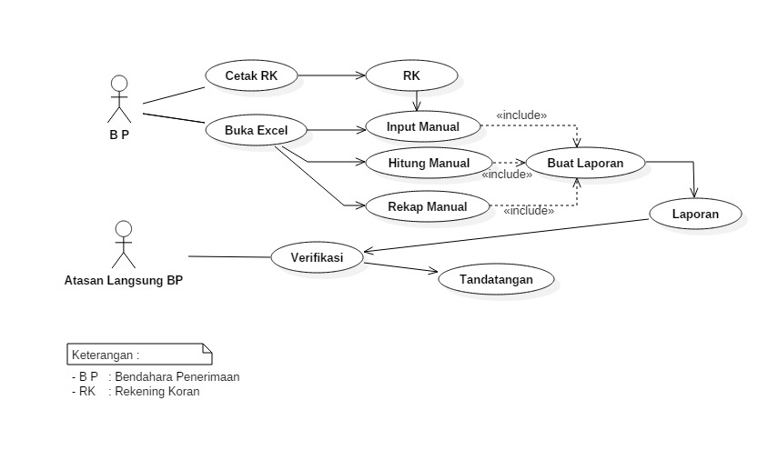
  - Sistem Yang Berjalan

  - Sistem Yang Diusulkan

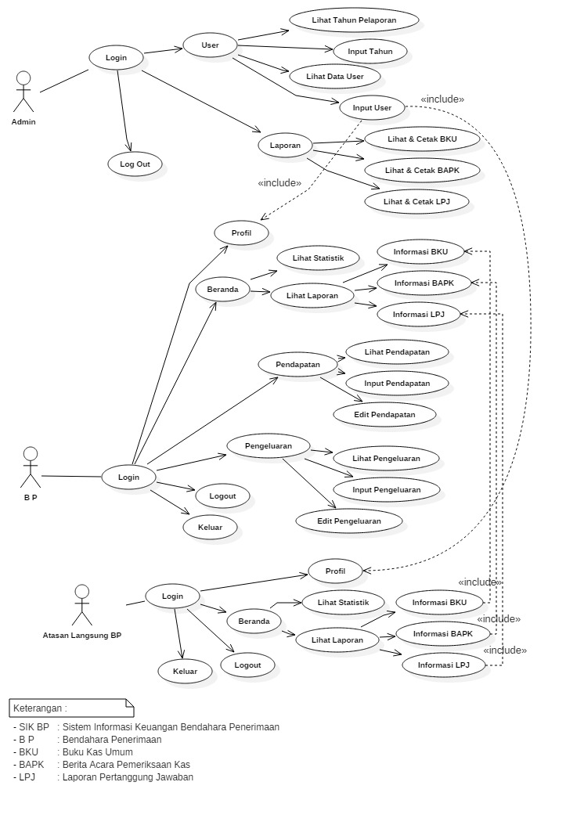

  - Diagram Use Case (Use Case Diagram)

- Use case diagram admin
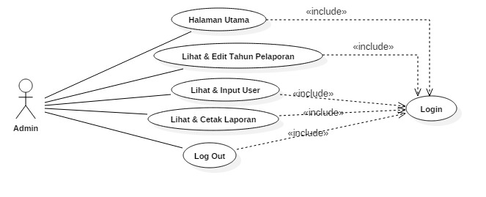

- Use case diagram Bendahara Penerimaan (BP)
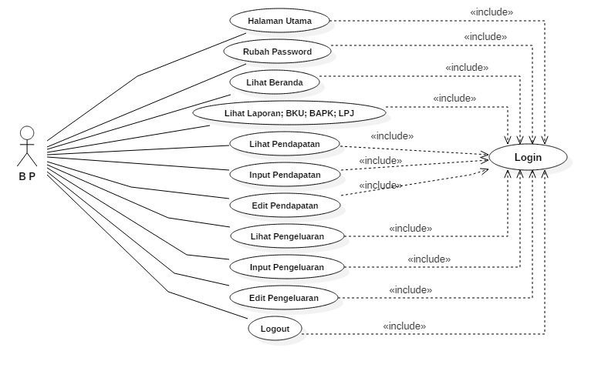

- Use case diagram Atasan Langsung Bendahara Penerimaan
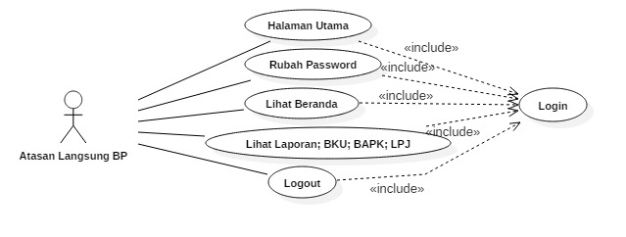

3.4 Diagram Aktivitas (Activity Diagram)
- Activity Diagram Admin, BP dan Atasan Langsung “Login”
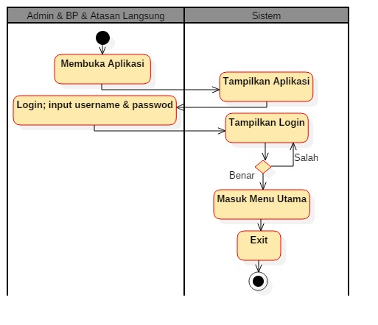

Activity Diagram Admin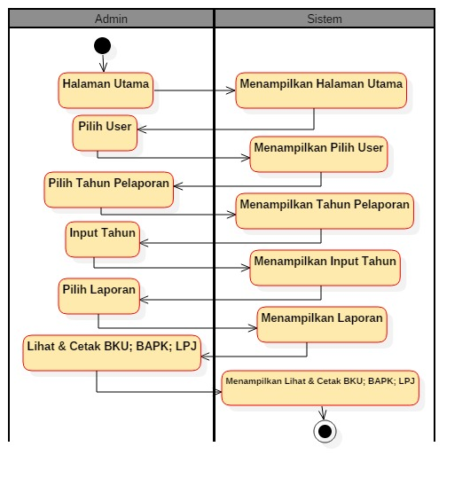
- Activity Diagram BP dan Atasan Langsung “Profile”
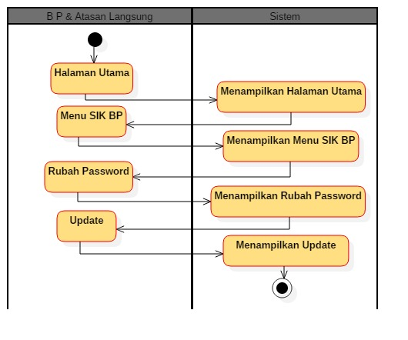

- Activity Diagram BP dan Atasan Langsung “Beranda”

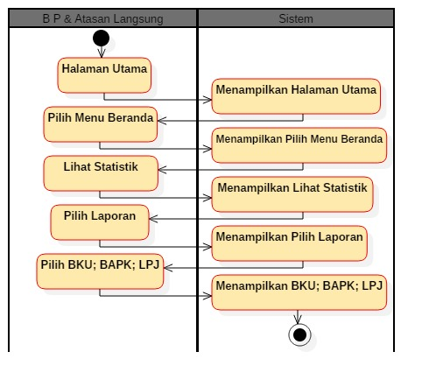

- Activity Diagram BP “Pendapatan”
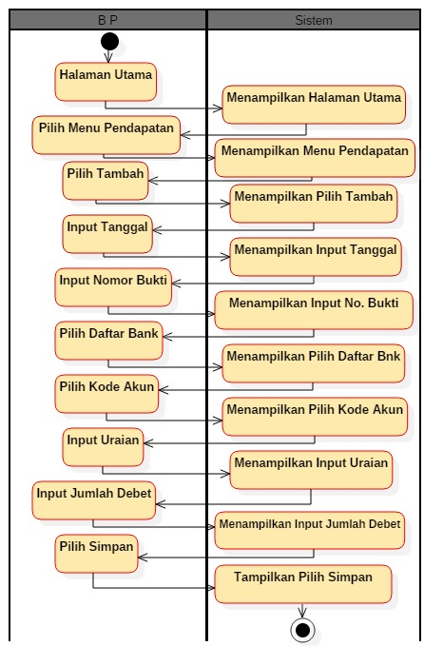

- Activity Diagram BP “Pengeluaran”
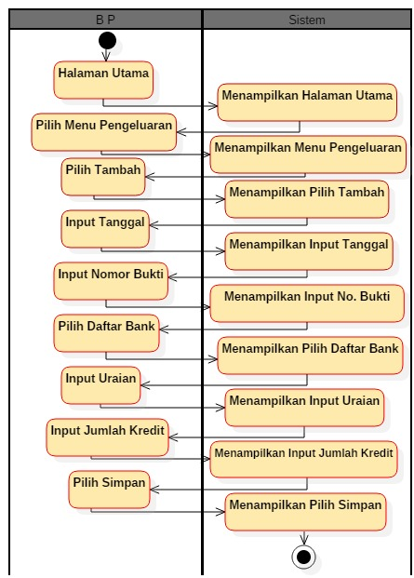

Diagram Sekuen (Sequence Diagram)
- Sequence Diagram “Login”
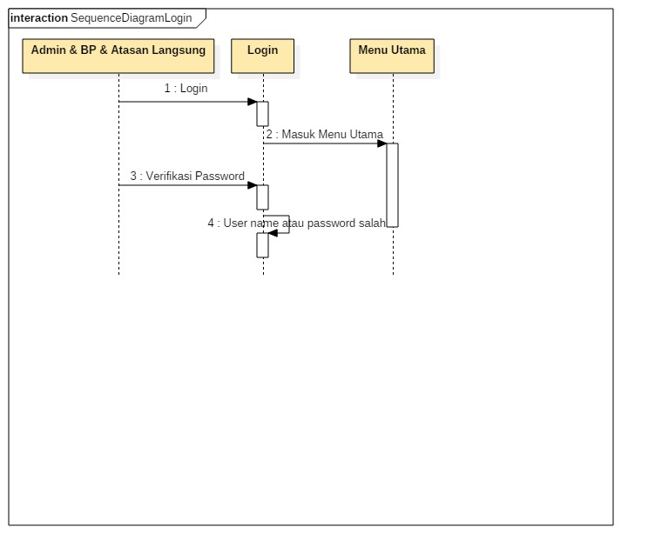

- Sequence Diagram Admin
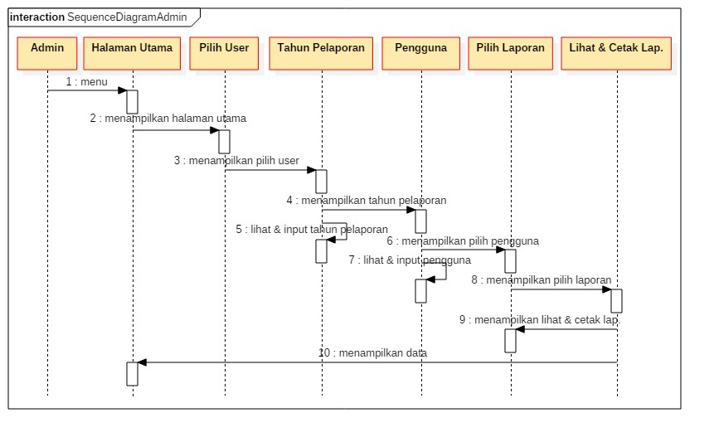

- Sequence Diagram BP & Atasan Langsung “Beranda”
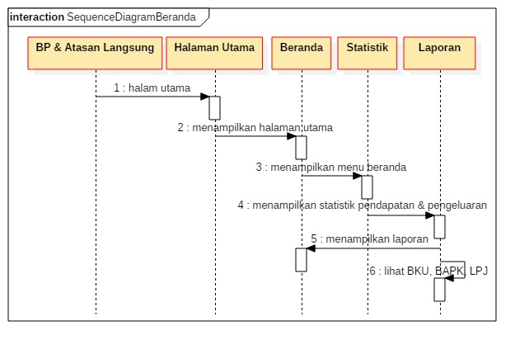

- Sequence Diagram Pendapatan
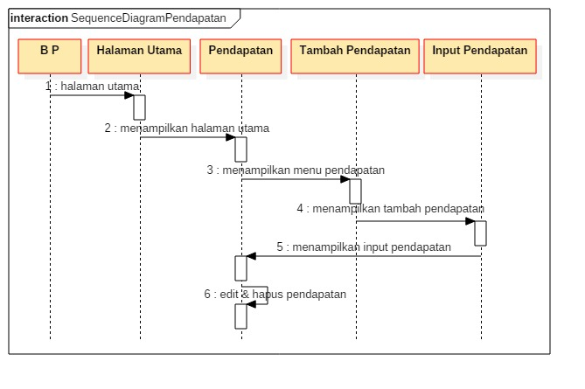Sequence Diagram Pengeluaran
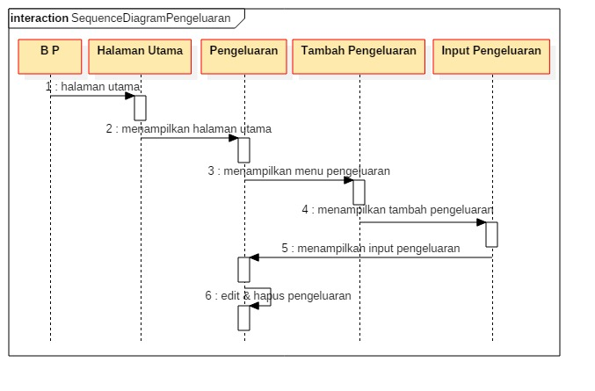
Desain Relasi Antar Tabel
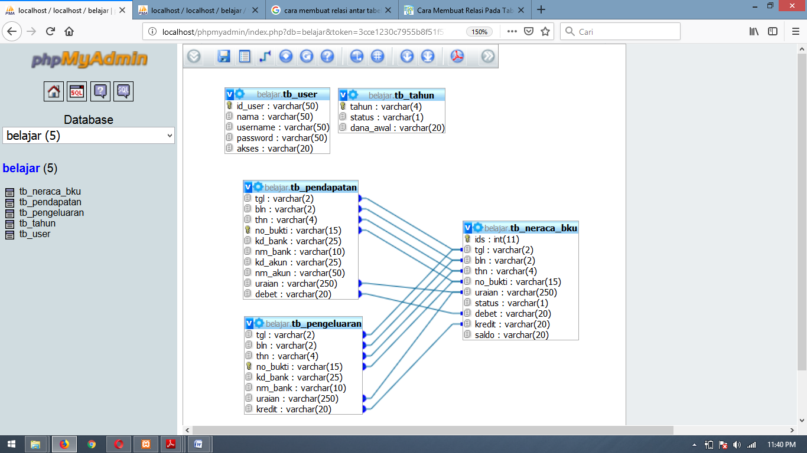

- Hasil Pembahasan dan Pengujian Sistem
- Tampilan Login
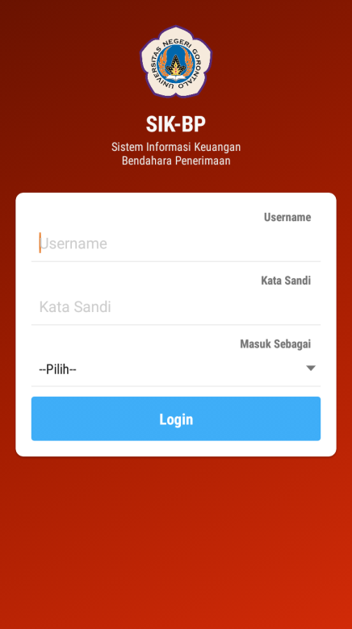

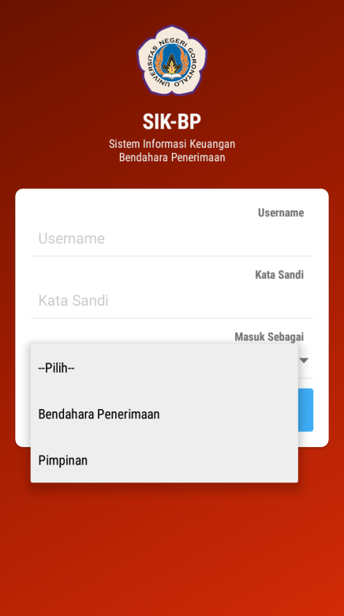

- Tampilan Menu Utama
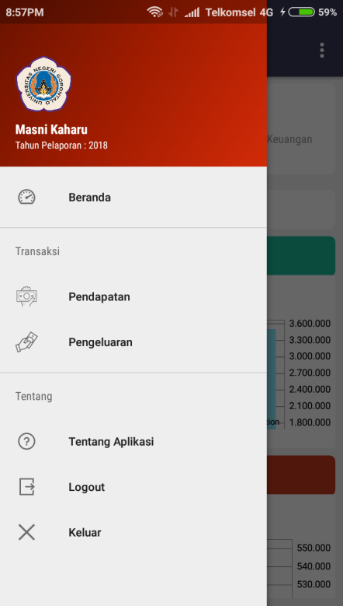

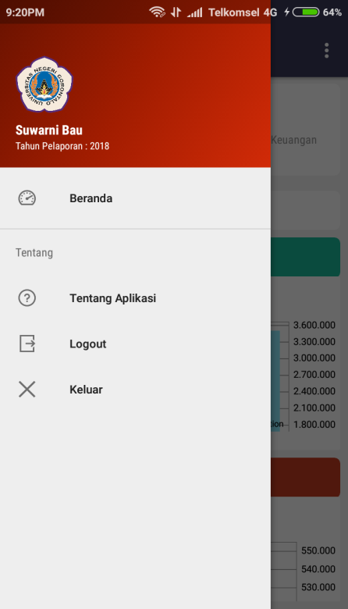

- Tampilan Menu Profile
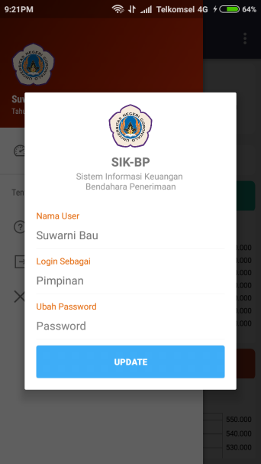
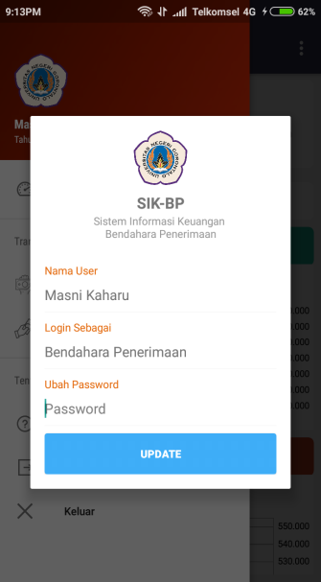
.

- Tampilan Menu Beranda
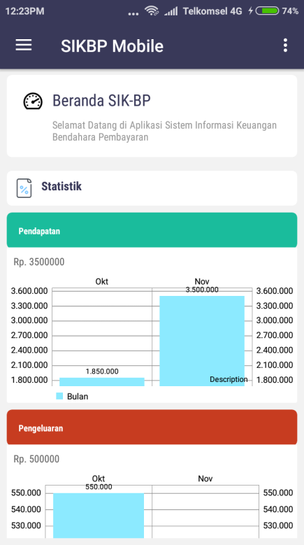
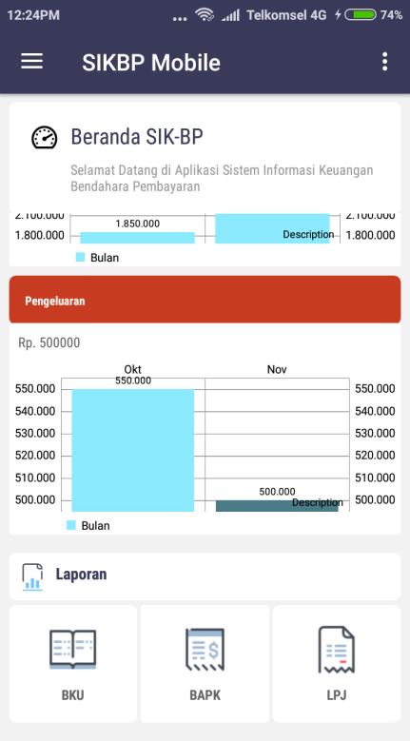

- Tampilan Menu Pendapatan
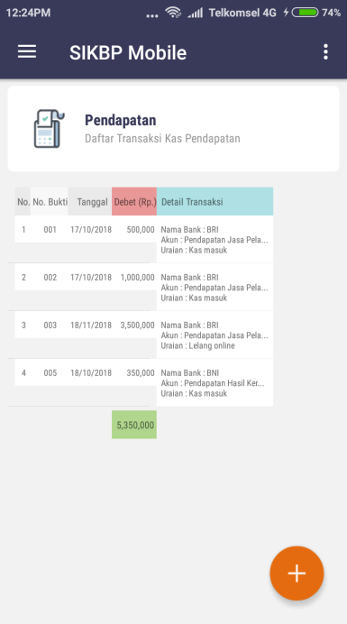
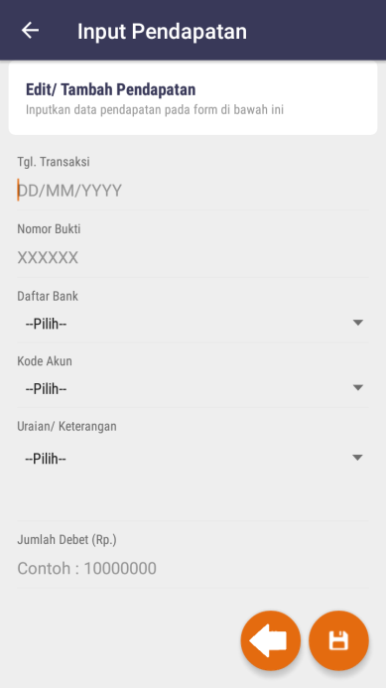

- Tampilan Menu Pengeluaran
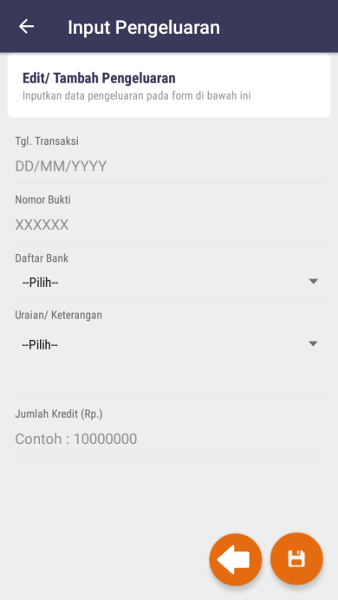
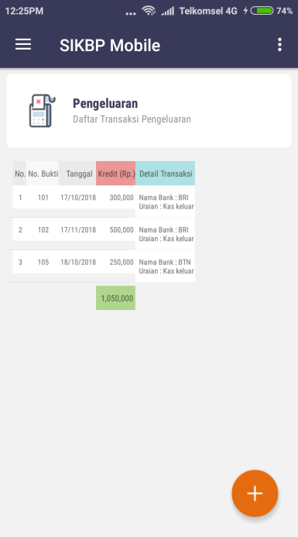

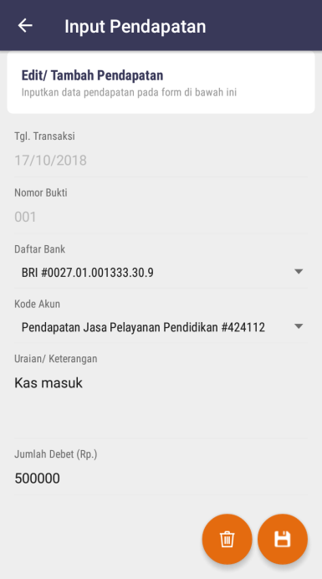

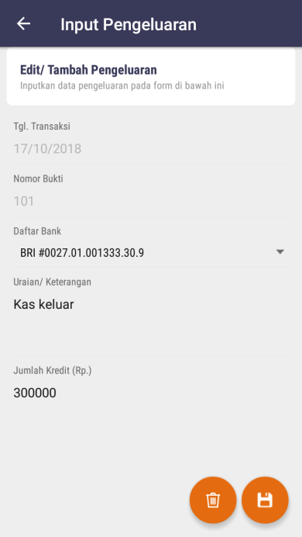

- Tampilan Menu Laporan

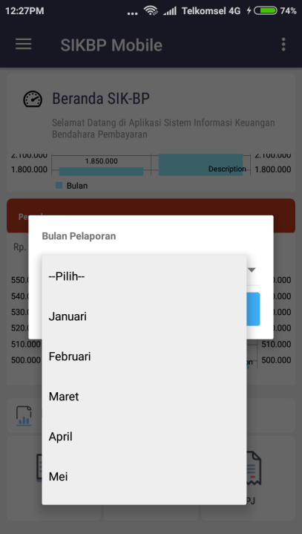

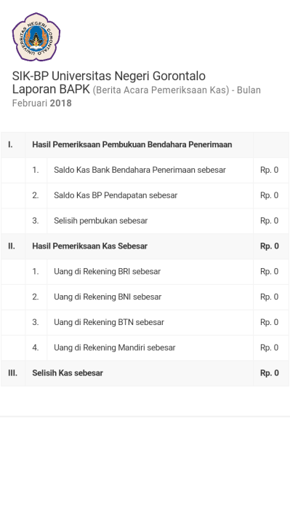

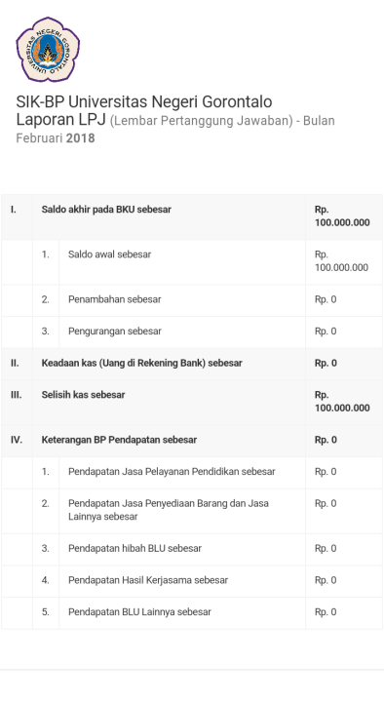

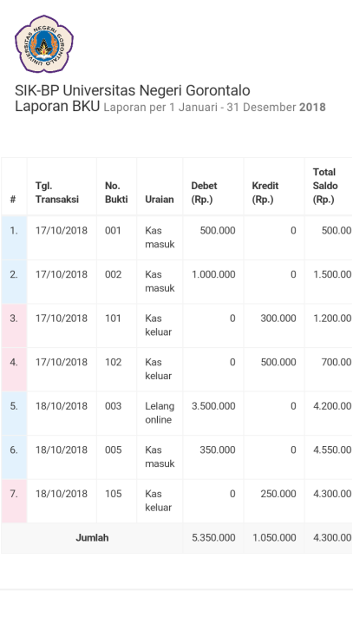

- Tampilan Menu Admin
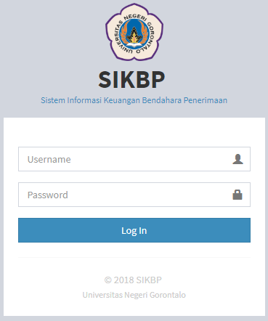
- Tampilan Menu User – Admin
.
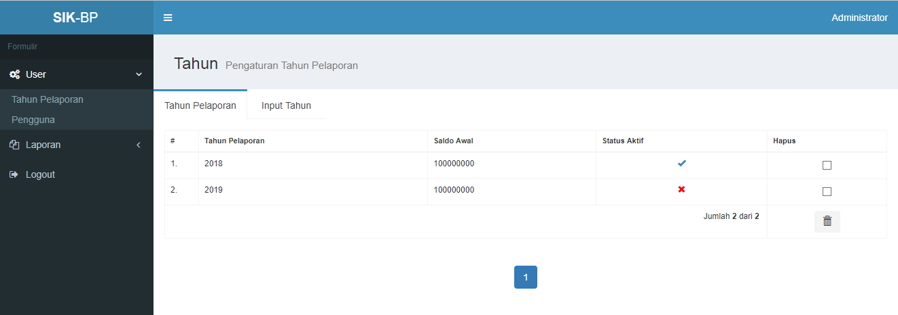
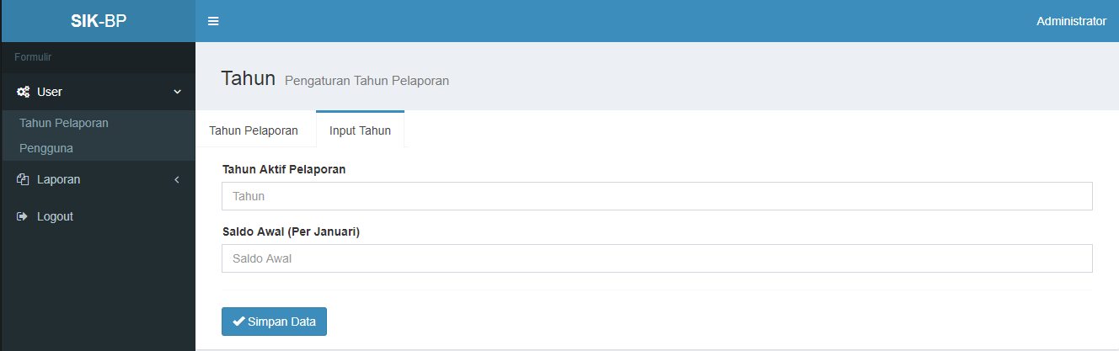
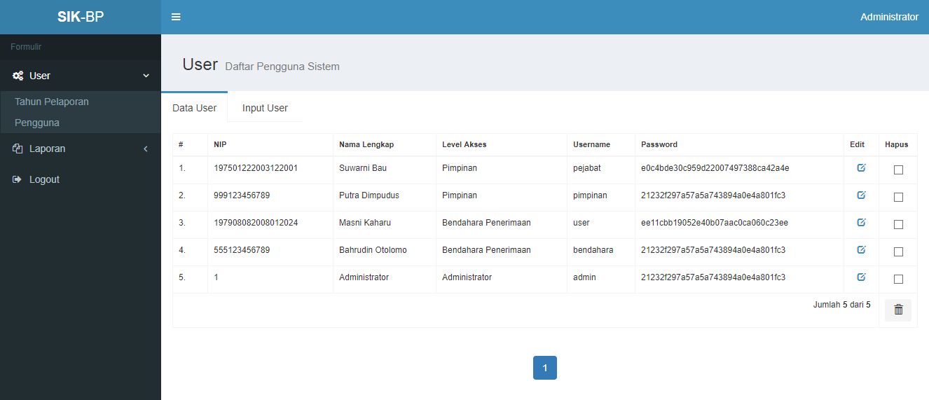
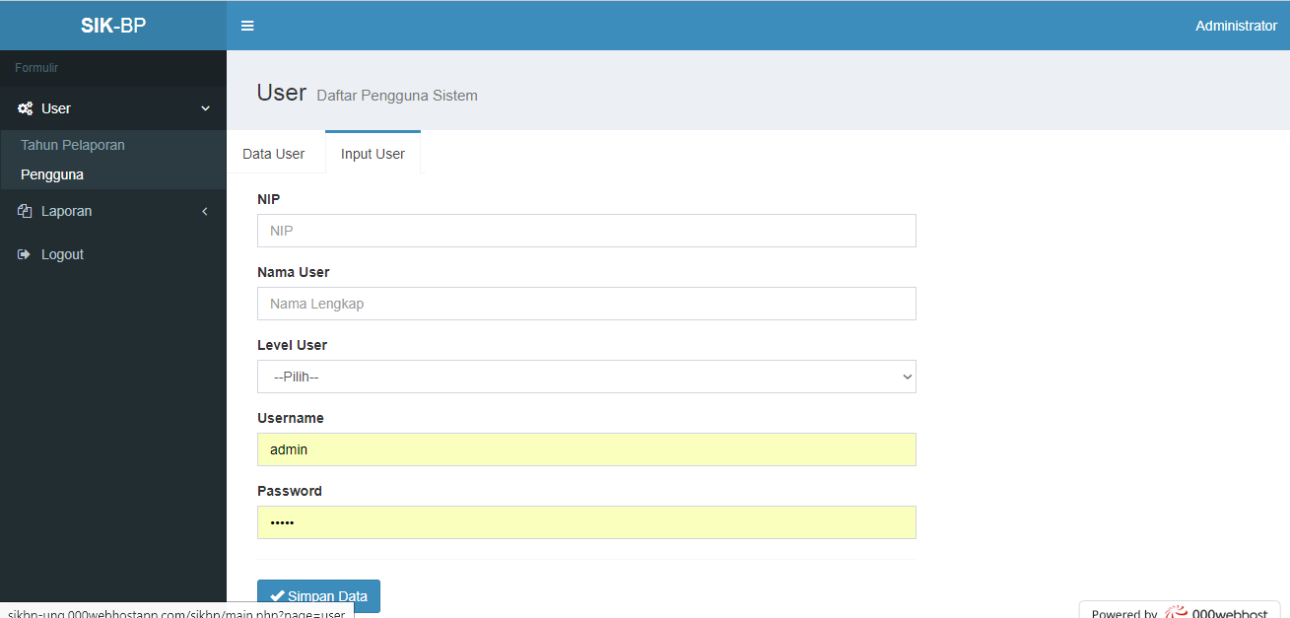
- Tampilan Menu Laporan – Admin
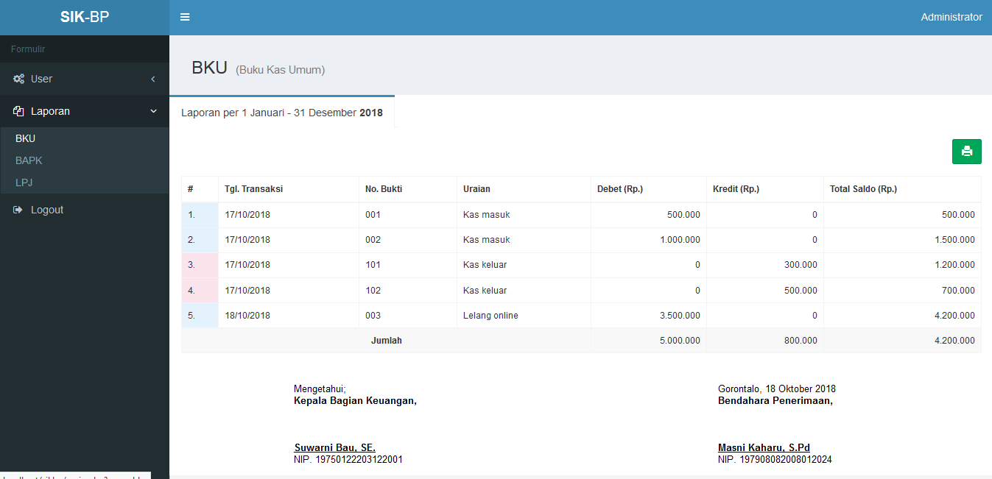
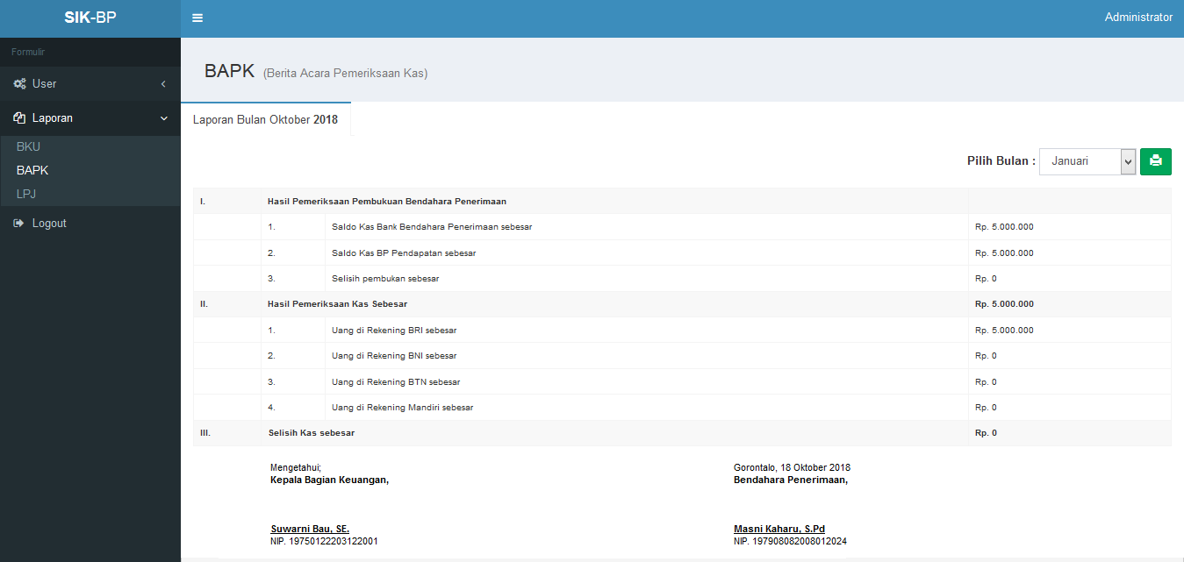

Kesimpulan
Berdasarkan rancangan dan pembuatan Sistem Informasi Keuangan pada Universitas Negeri Gorontalo Berbasis Android ini dapat disimpulkan bahwa aplikasi tersebut telah selesai dibuat dan dapat digunakan. Sistem Informasi Keuangan pada Universitas Negeri Gorontalo Berbasis Android sebagai sarana informasi dan memudahkan Bendahara Penerimaan Badan Layanan Umum Universitas Negeri Gorontalo dalam melakukan penginputan transaksi hingga laporan pertanggungjawaban dan Atasan Langsung Bendahara Penerimaan dapat melakukan pengecekan, pengawasan dan monitoring atas pendapatan yang dikelolah oleh Bendahara Penerimaan yang sesuai dengan Peraturan Direktur Jenderal Perbendaharaan Nomor PER-47/PB/2014

Saran
Berdasarkan hasil perancangan program yang telah dijelaskan di atas, berikut saran-saran yang sekiranya dapat dipergunakan sebagai masukan dalam pengembangan program selanjutnya :
- Disarankan pada penelitian selanjutnya agar dapat mengembangkan tampilan program yang lebih menarik dari segi desain tampilan pada sisi client di antaranya dengan menambahkan beberapa gambar tampilan dan alternatif pilihan lainnya.
- Disarankan pada penelitian selanjutnya dapat dikembangkan Sistem Informasi Keuangan dengan aplikasi yang lebih besar lagi yaitu aplikasi yang dapat memuat beberapa menu keuangan lainnya sehingga para pengguna mendapatkan informasi lebih banyak dan dapat lebih efektif dan efisien.

DAFTAR PUSTAKA

Aris, dkk. 2016. “Aplikasi Sistem Informasi Monitoring Capaian Kinerja Berbasis Android pada Pusat Pelaporan dan Analisis Transaksi Keuangan”.
Hanif, Irsyad. 2016. Aplikasi ANDROID dalam 5 menit. Jakarta : Kompas Gramedia.
Indrawan, Ari Purnomo. 2015. Sistem Administrasi Keuangan Sekolah Dengan Menggunakan Java. Universitas Muhammadiyah Surakarta : Tugas Akhir Tidak Diterbitkan.
Jogiyanto, H. M. 2005. Analisis dan Desain Sistem Informasi : Pendekatan Terstruktur Teori dan Praktek Aplikasi Bisnis. Yogyakarta : C.V. Andi Offset.
McLeod, Raymond Jr. 2004. Sistem Informasi Manajemen Jilid 2. PT Prenhallindo: Jakarta.
Muhtar, Muthmah Sutrisna. 2015. Aplikasi Pengelola Keuangan Pribadi dan Rumah Tangga Berbasis Android. UIN Alauddin Makassar : Tugas Akhir Tidak Diterbitkan.
Pusat Bahasa Depdiknas. 2008. Kamus Bahasa Indonesia. Jakarta : Depdiknas.
Rifandi, Arief. 2015. Sistem Informasi Bendahara Pengeluaran Pembantu pada Pusat Ma’had Al-Jami’ah Universitas Islam Negeri Maulana Malik Ibrahim Malang. Universitas Islam Negeri Maulana Malik Ibrahim Malang : Tugas Akhir Tidak Diterbitkan.
Rosa, A., dan Shalahuddin. 2013. Rekayasa Perangkat Lunak. Informatika Bandung, Bandung.
STMIK Ichsan Gorontalo. 2017. Panduan Penyusunan Proposal dan Skripsi STMIK Ichsan Gorontalo. Gorontalo : STMIK Ichsan Gorontalo.
Sundjaja Ridwan S, Barlian Inge. 2003. Manajemen Keuangan, Edisi Kelima. Jakarta : Literata Lintas Media.
Universitas Negeri Gorontalo. 2015. Rencana Strategis 2015-2019 Universitas Negeri Gorontalo. Gorontalo : UNG.
Wendri Tenardi, Debby Agustina, dan Welda. 2013. Sistem Informasi Keuangan pada Sekolah ST. Agatha. STMIK GI MDP Yogyakarta : Tugas Akhir Tidak Diterbitkan.
Yakub. 2012. Pengantar Sistem Informasi, Edisi Pertama. Yogyakarta : Graha Ilmu.

